Informe de Gestió 2017-2022
DIÒCESI: Terrassa
ZONA: Vallès Oriental

Introducció

La zona del Vallès Oriental és una zona petita. En aquests 5 anys ens hem mantingut estables en el nombre de grups doncs actualment són els mateixos 5 grups que el curs 2017-2018. Pel que fa al nombre de militants hem passat de 33 militants el curs 2017-2018 a 31 militants a finals de curs 2021-2022 ja que 2 militants han fet baixa al grup i al moviment. A banda d’aquests 2 militants 3 militants més han fet un parèntesis en algun curs però s’hi han tornat a reincorporar. En aquests 5 anys no s’ha incorporat cap militant nou.

Per acompanyar els 5 grups hi ha 3 consiliaris, 1 prevere que acompanya 3 grups i 2 laics militants de la zona que acompanyen els altres dos grups. El curs 2020-2021 es va produir la baixa per motius de salut del consiliari que acompanyava el grup de Les Formiguetes. De seguida des de l’equip de consiliaris es va donar veus a laics/ques que havien fet el curs de formació per ser consiliaris/àries i es va trobar una dona laica que no és militant d’ACO i que va assumir el servei d’acompanyament del grup.

El Comitè de Zona ha estat integrat pels 5 responsables de grup, el consiliari de zona, el responsable d’iniciació i la responsable de zona Es reuneix amb una periodicitat mensual, habitualment l’últim divendres de mes

El Petit Comitè de Zona està integrat pel consiliari de zona, el responsable d’iniciació i la responsable de zona. No hi ha establerta una periodicitat de les reunions sinó que es reuneix quan es necessari, per preparar les reunions del Comitè de Zona i fer seguiment d’alguns temes

Des de curs 2021/2022 està pendent de cobrir el servei de responsable d’iniciació i des del curs 2022-2023 també està pendent de cobrir el servei de responsable de zona.

Per tal de desenvolupar el pla d’iniciació-formació de zona el curs 2019-2020 es va crear una comissió del pla d’iniciació-formació Aquesta comissió està integrada pel responsable d’iniciació de zona, el consiliari de zona, la responsable de zona i 3 militants.

Quines activitats s’han fet des del darrer Consell (maig del 2017) a tall de Memòria -Balanç?

CURS 2017-2018

** El curs 2017/2018 no hem pogut registrar totes les activitats realitzades. Tenim constància de la següent activitat:


Estudi d’Evangeli Nadal (14/01/2018)

El 14/01/2018 es va fer un Estudi d’Evangeli del temps de Nadal relacionat amb el pla de curs sota el títol “A on tinc el tresor i el meu cor?
Després d’una introducció i unes pistes inicials vam treballar les paràboles del tresor i la perla (Mateu 13, 44-46) fent un treball personal a partir de les següents preguntes:
- He tingut, i segueixo tenint, experiència de trobada amb Jesucrist? Faig memòria.
- “On està el teu tresor, aquí està el teu cor”, ens diu Jesús. On tinc posat el tresor de la meva vida, el meu valor absolut, últim, definitiu?
- A què dedico, en últim terme els meus esforços, desitjos, accions?
- Acostumo a fer-ne pregària de cor, o em dedico a pensar solament? Per què?
- A què em sento cridat per aconseguir aquesta experiència gratuïta, que em dóna plenitud, em mobilitza, alliberadora de Déu en la meva vida personal i comunitària?
- Què estic disposat a vendre, a donar a Jesús-Fill de Déu, que sempre neix per a tota la humanitat, perquè aquest sigui el meu veritable tresor i perla?

Posteriorment vam compartir el treball personal durant la celebració de l’Eucaristia.

CURS 2018-2019

El curs 2018-2019 ens vam marcar dos grans objectius de zona:

- Fomentar la relació i el coneixement entre nosaltres per sentir-nos família d’ACO
- Potenciar la iniciació a la fe en Jesús per evangelitzar al món obrer.

Per assolir-los com a zona es van portar a terme les següents trobades i jornades.

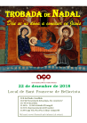

Trobada de Nadal 2018 ( 22/12/2018)

El 22 de desembre de 2018 al Local Parroquial de la Parròquia de Sant Francesc d’Assís de Bellavista vam celebrar la trobada de Nadal sota el títol “Déu se’ns dóna a conèixer en Jesús”.
Com a objectius ens plantejàvem sentir-nos família d’ACO mitjançant la presentació d’un mural de cada grup per tal d’anar coneixent –nos i tenir amb compte la línia d’actuació del Pla de Curs respecte a la iniciació
Vam començar la trobada amb el muntatge d’un mural construït per tots els grups sotal el títol Ens coneixem? Cada grup va portar una cartolina mida DIN-A3 amb una foto de grup i amb aquesta foto es va anar presentant a cada membre dins d’una imatge, símbol de Nadal, com un estel, una llàntia de llum etc. A la presentació a banda de dades personals com nom i cognoms, data de naixement, professió, si s’està laboralment en actiu o jubilat, quan anys fa que s’és de l’ACO, grup al que pertany cada militant havia de dir una frase curta indicant que és l’ACO per a ell o ella.
Després van continuar amb la celebració de la paraula. Enmig de la celebració després de la lectura de l’Evangeli (Lc,2, 1-14 / Mt 2,1-12) ens vam distribuir per grups per fer un Estudi d’Evangeli aprofundint en els diferents personatges i identificant-nos amb un d’ells plantejant-nos les següents preguntes.
- Amb quin personatge de les lectures evangèliques em sento identificat? Per què?
- Què em diu Jesús, des del pessebre, amb respecte la meva vida, com a militant d'ACO, treballador/a, jubilat/da, pare/mare de família, voluntari de Càritas, de presons, catequista, animadora del MIJAC, polític...?
- Què ens diu Jesús, al portal de Betlem, com a família d'ACO tenint en compte el Pla de curs d'enguany? Com ho podem concretar a la nostra zona?
Un cop finalitzada la celebració ens vam disfressar per caracteritzar-nos amb el personatge del Pessebre amb qui ens hem identificat per fer la representació d’un Pessebre Vivent i ens vam fer una foto de grup.
Per acabar la trobada vam compartir un pica-pica i vam fer cagar el tió que a banda de neules, torrons, xocolates etc. tenia alguna capseta amb suggeriments de gestos i símbols com abraçades a tothom etc.

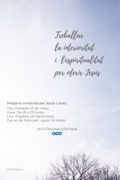
Pregària de Quaresma (23/03/2019)

El 23 de març de 2019 a l’Església de Santa Rosa de Mollet va tenir lloc la pregària de Quaresma organitzada conjuntament amb la Zona del Vallès Occidental.
Sota el títol "Treballar la interioritat i l'espiritualitat per oferir Jesús" se'ns va brindar un espai per fer una parada i mirar cap a endins per després poder sortir enfora.
La pregària havia de ser conduïda per Jesús Lanao. Finalment no ens va poder acompanyar per temes de salut i ens va acompanyar el Pepe Baena.
Després d’una introducció al que és la pregària del cor o pregària de Jesús, una pregària contemplativa, silenciosa que utilitza el ritme de la respiració i la repetició d’una invocació o un “mantra” per invocar Jesús i sentir la seva presencia, vam tenir una important estona per posar-la en pràctica i experimentar-la i des del silenci i la pregària personal anar al nostre interior per sentir la presència de Jesús.
Per finalitzar vam compartir com ens havia anat, com havíem viscut aquesta estona, quines sensacions ens havia provocat constatant com en general ens costa desprendre’ns dels sorolls i fer silenci.

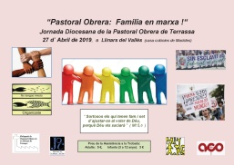
Trobada diocesana de Pastoral Obrera (27/04/2019)

El 27 d’abril de 2019 ens van trobar als Maristes de Llinars del Vallès militants de l’ACO, la JOC i el MIJAC sota el lema “Pastoral Obrera Família en marxa” amb l’objectiu de conèixer-nos i sentir-nos família de Pastoral Obrera.
Després d’esmorzar vam començar la trobada amb una pregària i ens vam posar en marxa repartint-nos en 5 grups barrejats d’infants, joves i adults que vam anar passant per les 5 proves de la gimcana, preparades pel MIJAC de Bellavista, el MIJAC de Mollet, la JOC; ACO Vallès Occidental i ACO Vallès Oriental.
Les proves de caràcter lúdic estaven relacionades amb els lemes, campanyes i Pla de Curs dels 3 moviments:
- MIJAC: “Aportar , Acceptar i Compartir son les claus d´ un grup unit”
- JOC: “Un jove que lluita es un jove que es dignifica”
- ACO: “Aneu per tot arreu i doneu fruit”
Després vam celebrar l’Eucaristia i vam compartir el dinar, i la sobretaula i una estona de jocs.

Altres

A banda d’aquestes activitats, a la zona es va continuar amb els Estudis d’Evangeli (Comunitat ACO) que es van portar a terme amb periodicitat mensual a la parròquia de Sant Francesc d’Assís de Bellavista.
Com a Comitè de Zona al llarg del curs vam portar a terme el treball del llibre “Ser responsable a l’ACO”, fent un treball personal previ a casa i compartint el treballa d' un capítol a les reunions del Comitè de Zona.

CURS 2019-2020

El curs 2019-2020 ens vam marcar dos grans objectius:
- Fomentar el coneixement i la relació i el coneixement entre els militants
- Potenciar la iniciació a la fe en Jesús per evangelitzar al món obrer, iniciant el desenvolupament del pla d’iniciació de zona.

Per assolir-lo com a zona es van portar a terme les següents trobades i jornades.
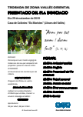

Trobada de zona d’inici de curs (29/09/2019)

La trobada de zona d’inici de curs es va portar a terme el dia 29 de setembre de 2019 als Maristes de Llinars del Vallès amb el títol “Aneu per tot arreu i doneu fruit”.
Es va portar a terme la presentació del pla d’iniciació de zona i es va dur a terme una Eucaristia en que es va compartir el treball personal sobre un Estudi d’Evangeli relacionat amb la formació a partir del text de Mt. 13, 10-17.
Durant la jornada i fruit del treball personal, els militants van poder fer aportacions sobre els tres blocs del pla d’iniciació-formació de zona i van poder manifestar la voluntat de participar a un bloc concret o als tres blocs que configuren el pla així com la seva disponibilitat.
La participació va ser bona, ja que hi van participar 15 militants. Com que sabíem hi havia militants que havien de marxar es va modificar l’horari previst i es va fer l’Eucaristia al matí per tal de facilitar que el màxim nombre de militants hi poguéssim participar. El compartir es va fer dins l’homilia de l’Eucaristia i va ser molt ric. Un grupet ens vam quedar a dinar i vam compartir una bona estona de conversa i germanor.

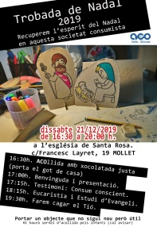

Trobada de Nadal ( 21/12/2019)

La trobada de Nadal es va portar a terme el dia 21 de desembre de 2019 a l’Església de Santa Rosa de Mollet. El lema de la trobada va ser “Recuperem l’Esperit del Nadal en aquesta societat consumista”.
Hi van participar 22 militants i 3 persones convidades.
Es va realitzar un testimoni a càrrec de Gemma Pedemonte, militant del grup AVE, que ens va explicar la seva experiència com a treballadora d’Alternativa 3, empresa cooperativa elaboradora de productes ecològics de comerç just, i els principis del comerç just i el consum responsable, consum conscient a partir del qual es va produir un ric i intens intercanvi.
Posteriorment es va fer un estudi d’Evangeli a partir del text de Lc 1, 2-10 i es va fer una estona de treball personal a partir de la pregunta A què ens invita la contemplació Jesús que neix pobre per renovar la Vida?
Per acabar es va es celebrar l’Eucaristia i vam acabar fent cagar el tió on cadascú va portar un regal reciclat.
Cal destacar que per a l’ambientació cada grup va aportar algunes de les figures del pessebre amb materials reciclats i que es va compartir una xocolatada.
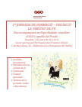
1ª Jornada del Pla d’iniciació - formació de zona
(07/03/2020)

La 1ª jornada del Pla d’iniciació-formació de zona va tenir lloc el 7 de març de 2020 al Local Parroquial de la Parròquia de Sant Francesc d’Assís (Bellavista). Hi van participar 15 militants.
El tema de la jornada va ser “La Veritat de Fe: som filles i fills de Déu, la crida, la vocació i la missió des de l’ACO”.
Per començar la jornada vam comptar amb el testimoni del Josep Ferrer, militant d’ACO i membre de la comissió d’iniciació.
La jornada la va conduir en Pepe Rodado, consiliari d’ACO i capellà del Pradó, que ens va fer una introducció a la veritat de Fe de Cardijn, centrant-se en el fet que som fills i filles de Déu enviats al món. A partir de diferents textos de l’Antic i el Nou Testament i del Papa Francesc ens va proposar un treball personal a partir de les següents preguntes:
- Qui i què m’ha ajudat a sentir-me filla / fill estimat de Déu?
- La crida a la missió s’ha de discernir, no és evident! Què m’està ajudant a fer-ho o podria ajudar-me?
- Què voldria potenciar en la meva militància obrera i cristiana per ser més fidel a les de Déu en el context actual de precarietat i desigualtat de tants germans?
Posteriorment es van compartir les crides a partir d’aquest treball personal.

Es va fer un full de valoració de la jornada en què s’avaluaven diferents aspectes. La valoració global va ser molt positiva.

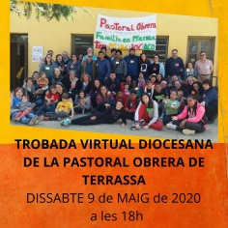
Trobada diocesana de Pastoral Obrera de Terrassa
(09/05/2020)

La Trobada Diocesana de Pastoral Obrera de Terrassa es va portar a terme el dia 9 de maig en format telemàtic, el que va obligar a canviar el plantejament inicial però mantenint l’objectiu de sentir-nos família de Pastoral Obrera.
La trobada va estar preparada per l’Equip de Pastoral Obrera de Terrassa del que formen part ACO Vallès Oriental i ACO Vallès Occidental juntament amb la JOC i el MIJAC.
Per a la trobada es va comptar amb 7 testimonis: 4 dels animadors del MIJAC, 1 d’un militant del JOC i dos de militants d’ACO que van donar el seu testimoni sobre com estaven vivint aquesta situació de pandèmia i confinament.
Durant la trobada es va passar un vídeo amb el manifest sobre el 1r de Maig i un vídeo amb imatges i frases dels militants dels 3 moviments als que se’ls va demanar compartissin una foto amb el seu nom, el moviment en que hi participen i una frase sobre com estan vivint aquesta situació tot signant “Som família de la Pastoral Obrera de Terrassa”
La participació va ser molt positiva amb la participació d’uns 40 militants. També hi va participar la presidenta Maria Martínez i el coordinador Joaquim Villanueva.

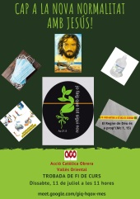
Trobada de fi de curs (11/07/2020)

La trobada de fi de curs es va portar a terme el dia 11 de juliol de 2020 en format telemàtic. El lema va ser “Cap a la nova normalitat amb Jesús.”
La participació va ser bona amb la participació de més d’una vintena de militants. També hi va participar la presidenta Maria Martínez i el coordinador Joaquim Villanueva.
Cada grup va triar un/a militant per fer un testimoni, el que considerés que podria ser més representatiu, sobre com havien viscut el confinament i com estàvem afrontant aquesta nova normalitat amb Jesús.
Després d’una pregària inicial es va donar pas als testimonis. Cada testimoni finalitzava amb un fragment de l’Evangeli triat pel militant que feia el testimoni i s’anava intercalant amb una cançó relacionada amb el testimoni. Abans d’acabar amb una pregària es va compartir una frase, paraula en relació a la pregunta Què ens suggereix aquesta nova normalitat. Com l’afrontem? a partir de la qual es va fer un núvol de paraules.

Altres
Aquest curs es va valorar fer un canvi d’ubicació dels Estudis d’Evangeli (comunitat ACO) per facilitar la participació dels militants més grans de la zona i a partir d’octubre es van deixar de fer a la Parròquia de Sant Francesc d’Assís a Bellavista i es van començar a fer a la Parròquia de Santa Rosa de Mollet del Vallès. Es van portar a terme 4 amb data 28 de setembre, 26 d’octubre, 25 de gener i 29 febrer. La participació va augmentar i tot i que continua sent petita, els militants que hi van assistir eren molt fidels. A partir del mes de març es van suspendre degut a la situació d’emergència sanitària.
En relació al pla d’iniciació-formació de zona només es va poder desenvolupar una de les dues sessions previstes pel que va quedar pendent pel curs següent. La 2ª jornada del pla d’iniciació-formació prevista pel 6 de juny es va haver d’ajornar ja que es va valorar que pel contingut que continuava desenvolupant, la veritat de fe, centrant-se em ser militants a l’ACO i la Revisió de Vida i l’Estudi d’Evangeli per descobrir Jesús, valia la pena ajornar-la fins que pogués ser presencial.
També es va haver d’anul·lar la pregària de Quaresma que per segon any consecutiu s’havia previst celebrar conjuntament amb ACO Vallès Occidental. La pregària estava prevista pel dia 28 de març a la Parròquia de Santa Maria de Rubí sota el lema Viure la quotidianitat des de la Pau i per acompanyar-la s’havia comptat amb en Jesús Lanao.
La situació de pandèmia i confinament va suposar un replantejament de les activitats i objectius previstos que han passat a un segon terme.
Malgrat tot podem dir que s’han pogut treballar els dos objectius plantejats, si bé no s’han pogut assolir al 100 %.
En relació a l’objectiu de fomentar el coneixement i la relació entre nosaltres les dificultats d’algun grup per trobar-se i les dificultats que suposen les reunions i trobades telemàtiques van fer que no es pogués treballar com estava previst. Malgrat tot gràcies a les noves tecnologies vam poder continuar estant connectats.
A banda del desenvolupament del pla d’iniciació-formació de zona, el treball de preparació pel consell i del pla de curs van quedar en un segon terme i el prioritari va passar a ser acompanyar els responsables i els grups i compartir com estàvem afrontant aquesta situació d’incertesa i que ha tingut greus conseqüències a nivell de salut, pèrdues de vides humanes, crisi social i econòmica, modificació del contacte social i les relacions humanes que també ha afectat a militants de la zona i a la vida dels grups que amb més o menys dificultat s’han anat incorporant a la dinàmica de reunions telemàtiques. L’objectiu prioritari va passar a ser sentir-nos família d’ACO i acompanyar-nos.

CURS 2020-2021

El curs 2020-2021 ens vam marcar tres grans objectius de zona:

- Promoure espais de trobada per a fomentar la relació i el coneixement entre els militants dels diferents grups i de diferent edats

- Continuar amb el desenvolupament del pla d’iniciació i formació de zona

- Organitzar un arxiu d’ACO Vallès Oriental

Com a Comitè de zona ens vam marcar dos objectius:

- Ajudar als grups a treballar el pla de curs i els documents de treball per al Consell

- Oferir un espai d’acompanyament i formació als responsables que respongui a les seves necessitats a l’hora de portar a terme el seu servei

Per assolir-los com a zona es van portar a terme les següents trobades i jornades.

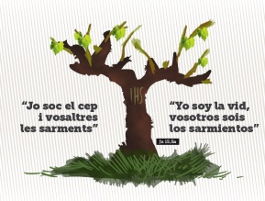
Eucaristia Jornada General (12/10/2020)

El 2020 la Jornada General del 12 d’Octubre es va celebrar per primer cop de manera no presencial tot i que a la tarda es van fer Eucaristies descentralitzades presencials a diverses zones i diòcesis, entre elles a la Diòcesis de Terrassa.
Es va celebrar una Eucaristia conjunta ACO Vallès Oriental i Vallès Occidental a l’Església de Santa Rosa de Mollet del Vallès, aprofitant l’esquema de l’Eucaristia preparada per la jornada per la zona de 9 Barris.
Després de tants mesos sense trobada presencial va ser un regal per retrobar-nos i poder compartir entre les dues zones la celebració de l’Eucaristia.

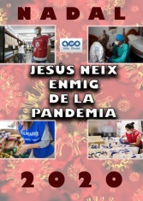
Treball personal Nadal 2020

Per a la celebració del Nadal es va preveure una Eucaristia en format presencial el diumenge 20 de desembre a les 17 hores a l’Església de Santa Rosa de Mollet del Vallès sota el lema “Jesús neix enmig de la pandèmia”.
Finalment a última hora es va valorar que malgrat s’hagués pogut celebrar presencialment, la situació d’emergència sanitària ocasionada per la pandèmia de la COVID ens va fer reflexionar que celebrar el Nadal com a zona implicava trobar-nos diferents bombolles i que tenint en compte que hi havia grups que encara no s‘estan trobant presencialment i per responsabilitat amb els sanitaris era millor no fer la celebració ja que tal i com estava plantejada no tenia sentit fer-la telemàticament. Es va valorar que el més important, tant si ens trobem com no, és si estem disposats a obrir el cor per a celebrar el Nadal.
Per això, com a alternativa es va proposar substituir la celebració per un treball personal per preparar el Nadal i obrir el cor per a celebrar el naixement de Jesús que neix enmig de la pandèmia i al mateix temps convidar als militants a participar en la celebració de l'Eucaristia a la Parròquia on participen habitualment o la que tenen més a prop. Des de petit Comitè de Zona es va preparar un guió amb el text de l'Evangeli (Lc 2, 1-20) i algunes preguntes, pistes per a fer aquest treball personal amb idea que després es pogués compartir el fruit d’aquest treball als grups de Revisió de Vida.

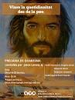

Pregària de Quaresma (20/03/2021)

El 20/03/2021 es va portar a terme la pregària de Quaresma prevista pel curs anterior i que es va haver d’anul·lar degut a la situació d’emergència sanitària ocasionada per la COVID-19. El tema de la pregària que va ser en format telemàtic va ser Viure la Quotidianitat des de la Pau i va ser conduïda per Jesús Lanao.
Després d’una pregària inicial el Jesús va fer una reflexió introductòria i va donar unes pistes per fer una estona de desconnexió, de silenci i de treball personal seguint la metodologia de la pregària del cor, una estona de treball per aprendre a estar amb el Senyor, gaudint de la seva companyia.
Les pistes pel treball personal van ser.
- Posar-nos davant del Senyor, en silenci interior, sense pensar res, fent respiracions, la pregària del cor etc., per tal de deixar espais al Senyor per sentir-lo
- Lectures proposades
  - salm 138 T’enalteixo amb tot el cor Senyor (Del recull de David)
  - salm 139 Senyor, has penetrar els meus secrets.
- Seguidament posar les meves preocupacions davant del Senyor, fer silenci, sentir el seu amor, la seva llum i serenor.
- Mirar-ho amb perspectiva Pasqual, tot té sentit, les meves lluites, foscors, dificultats, dolors.
- Sentir-nos en mans de Déu i donar-li gràcies de tot el que hem rebut.
Per acabar vam compartir el resultat d’aquest treball personal.

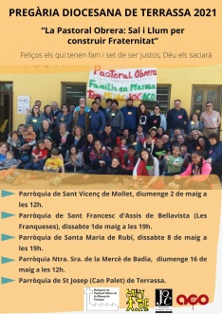
Trobada diocesana de Pastoral Obrera de Terrassa
Maig de 2021

La trobada diocesana de Pastoral Obrera que inicialment estava prevista pel dia 8 de maig es va fer en un format diferent. Des de l’Equip de Pastoral Obrera de Terrassa format per ACO Vallès Oriental i ACO Vallès Occidental juntament amb la JOC i el MIJAC, es va valorar que era complicada fer-la presencial i més quan no se sabia si hi hauria o no confinament comarcal. Tampoc no es veia tornar a repetir-la en format telemàtic com l’any passat. Es va valorar fer-la en un format mixt semipresencial, de manera que hi haguessin alguns llocs on ens poguéssim
trobar en petits grups però que es poguessin connectar però es va veure complicat. Per això, es va decidir canviar el format i enlloc d’una trobada fer diferents pregàries descentralitzades a les diferents parròquies on som presents els militants d’ACO i JOC convidant també al MIJAC allà on hi té presència.
El lema va ser “La Pastoral Obrera, sal i llum per construir fraternitat” i es va pensar en un format que es va reproduir a les diferents parròquies.
A la Zona del Vallès Oriental es va fer el dissabte 1 de maig de 2021 a les 19 hores a la Parròquia de Sant Francesc d’Assís de Bellavista i el dia 2 de maig de 2021 a les 12 hores a la Parròquia de Sant Vicenç de Mollet. També es va fer a Badia i a Rubí. També es va preveure a Terrassa però finalment no es va poder portar a terme,
Inicialment es va pensar en una breu pregària al final de l’Eucaristia convidant a la gent que assisteix a l’Eucaristia a que es quedi. Finalment cada parròquia va adaptar els cants i el format. Així a Bellavista es va fer enmig de l’Eucaristia i a Mollet al finat de l’Eucaristia.
Hi va haver un parell de testimonis, unes pregàries a partir de l’encíclica Fratelli Tutti i del manifest del 1r de maig i uns cants.
Els dos testimonis van ser el d’una militant d’ACO sobre la seva experiència personal i familiar d’acollida d’un jove migrant sol i d’un jove de la JOC que va explicar la seva experiència com a jove implicat en diferents àmbits. A Bellavista i a Mollet com que hi ha MIJAC i per no allargar massa la pregària es va substituir el testimoni de la JOC per testimoni dels animadors del MIJAC sobre l’acompanyament als infants durant el confinament.

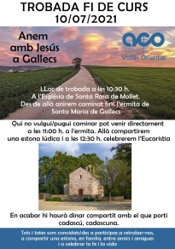
Trobada de fi de curs (10/07/21)

El dia 10 de juliol de 2021 per fi, vàrem gaudir d’una anhelada trobada presencial, sota el lema “Anem amb Jesús a Gallecs”. Veure’ns físicament, mirar-nos directament als ulls, reconèixer-nos per la veu i la forma de caminar...
El Parc Natural de Gallecs és un espai privilegiat per passejar, sentir el silenci i gaudir de la natura, en solitari, o conversant amb bona companyia. Vam recordar amb agraïment les persones que varen lluitar entre els anys 1977 i 1981 contra el projecte d’urbanització fins a aconseguir la seva anul·lació. L’any 1992 va ser declarat Espai Natural Protegit.
A la trobada vam participar 16 persones. Algunes hi vam arribar caminant des de Mollet, altres en cotxe. A l’espai que hi ha al darrere de l’ermita, coberts per l’ombra dels arbres i acompanyats pel piular dels ocells, vàrem gaudir una bona estona de la conversa espontània, ara amb uns, ara amb altres, explicant-nos petites i grans coses. Després vam celebrar l’Eucaristia en aquell temple natural, un entorn propici per sentir la presència de Déu.
En acabar vam llegir una pregària d’agraïment de final de curs.
Finalment, uns quants es van acomiadar, i la resta s’hi van quedar a compartir el dinar.

Altres
Els estudis d’Evangeli (Comunitat ACO) van quedar en suspens.
El curs ha estat marcat per la situació d’emergència sanitària i el confinament a causa de la pandèmia provocada per la COVID19 que ha marcat la dinàmica de les reunions del Comitè de Zona, del Petit Comitè de Zona i el desenvolupament de les activitats previstes.
Amb la finalitat de conèixer millor la realitat dels grups i dels militants, compartir la vida dels grups i aprendre els uns dels altres, aquest curs es van posar en marxa els monogràfics dels grups de manera que a cada reunió del Comitè de Zona es presentava el monogràfic d’un grup a partir d’un guió que es va elaborar des del Petit Comitè. Es van fer el monogràfic de 4 dels 5 grups i la valoració ha estat molt positiva ja que ha fomentar la relació i el coneixement entre nosaltres.
Cal destacar que a banda de compartir la vida dels grups, programar i avaluar les activitats i compartir les informacions del moviment, es va dedicar una sessió del Comitè de Zona al treball de preparació del consell d’ACO per tal d’entendre’l, fer aportacions i així poder transmetre-ho millor com a responsables als grups. Es va compartir el document elaborat pel Comitè General amb el DAFO+E (Debilitats, Amenaces, Fortaleses i Oportunitats a la llum de l’Evangeli), els reptes i línies de treballs proposats i les preguntes per als grups de Revisió de Vida.
També vam fer un treball sobre el paper del responsable a la Revisió de Vida a partir del material “Les tres notes musicals de la Revisió de Vida” elaborat pel consiliari general i que ens va a ocupar una bona part de 4 de les reunions del Comitè de Zona.

CURS 2021-2022

El curs 2021-2022 ens vam marcar tres grans objectius de zona:
- Promoure espais de trobada per a fomentar la relació i el coneixement entre els militants dels diferents grups i de diferent edats
- Continuar amb el desenvolupament del pla d’iniciació i formació de zona
- Implicar-nos en el desenvolupament del treball proposat de cara al XII Consell d’ACO

Com a Comitè de zona ens vam marcar els següents objectius:

- Acompanyar els responsables en el treball proposat previ al XII Consell d’ACO
- Trobar el relleu del responsable d’iniciació
- Treballar el relleu de la responsable de zona pel proper curs 2022-2023
- Aprofundir en el paper de responsable a la Revisió de Vida continuant el treball iniciat el curs passat
- Fer el seguiment del desenvolupament del pla d’iniciació/formació en coordinació amb la comissió del pla d’iniciació/formació ACO Vallès Oriental
- Fer el seguiment de l’organització de l’arxiu de zona en coordinació amb la comissió de l’arxiu ACO Vallès Oriental

Per assolir-los com a zona es van portar a terme les següents trobades i jornades:

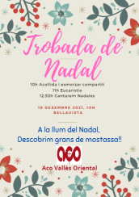
Trobada de Nadal 2021 (18/12/2021)

Per a la celebració del Nadal es va portar a terme una Eucaristia en format presencial el diumenge 18 de desembre de 2021 als locals parroquials de Sant Francesc d’Assís de Bellavista que va portar com a eix conductor A la llum del Nadal descobrim grans de mostassa.
Després de l’acollida i l’esmorzar compartit vam celebrar l’Eucaristia on vam incorporar una dinàmica que va servir com a homilia. Al principi de l’Eucaristia en van repartir fotos de diferents llavors (grans de mostassa, cigrons, llenties i mongetes). Cadascú va triar una i va escriure les llavors que ha descobert i que li és llavor a la llum del Nadal. En el moment de l’homilia ho vam anar enganxant al mateix temps que enceníem un espelma i lliurement vam anar compartint aquests grans de mostassa. En acabar vam cantar Nadales.
En paral·lel l’equip de consiliaris/àries de zona va elaborar un material formatiu espiritual per aprofundir en el sentit del Nadal. Comença amb un Estudi d’Evangeli (Lc 1, 2-14) on se’ns donen pistes per comprendre el text i contemplar Jesús i els personatges i es proposen unes preguntes per a la reflexió. I també es proposen una sèrie de recursos (pel·lícules, jocs, llibres) com a complement per aprofundir.

2ª jornada del Pla d’iniciació - formació de Zona
(12/02/2022)
La ç
La 2ª jornada del Pla d’iniciació-formació de zona prevista pel curs 2020-2021 finalment va tenir lloc el dissabte 12 de febrer de 2022 al Local Parroquial de la Parròquia de Sant Francesc d’Assís de Bellavista. Hi van participar 16 militants.
El tema de la jornada va ser “La Veritat de Fe: ser militants a l’ACO. La Revisió de Vida i l’Estudi d’Evangeli per descobrir Jesús” .
La jornada la va conduir en Josep Jiménez Montejo, consiliari d’ACO i capellà del Pradó.
Després d’una pregària inicial el Josep ens va ajudar a reflexionar sobre la Revisió de Vida i l’Estudi d’Evangeli com unes eines que l’Església posa a les nostres mans a través de l’ACO, per a descobrir Jesús en la nostra tasca d’evangelització del món obrer, per posar Evangeli en la vida dels treballadors, dels pobres, dels últims, per posar criteris d’Evangeli en la vida, amb l’objectiu que es pugui complir la Veritat de Fe: exercir la nostra condició de fills i filles de Déu.
Tot seguit ens va proposar un treball personal per després compartir les crides, descobertes a partir de 3 preguntes.
- Què he descobert sobre la RdV i l’EdE?
- Com estic vivint l’experiència de la RdV i l’EdE?
- Com m’ha ajudat a conèixer, seguir i estimar Jesucrist?
Posteriorment es van compartir les crides en un mural i el Josep ens va ajudar a fer una síntesi.
Es va fer un full de valoració de la jornada en què s’avaluaven diferents aspectes . La valoració global va ser molt positiva.


Pregària de Quaresma (03/04/2022)

El diumenge 3 d’abril de 2022 al Santuari de Puiggraciós es va portar a terme la pregària de Quaresma organitzada conjuntament amb ACO Vallès Occidental amb el títol “Testimoni d’acollida en un món divers”. Ens vam trobar 24 militants de les dues zones.
Vam començar la pregària compartint l’Eucaristia que va ser molt viscuda i participada i vam tenir el regal de que a la mateixa Eucaristia es va celebrar un casament molt senzill.
Després van continuar amb el testimoni de la germana Roser, religiosa de la comunitat Benedictina de Puiggraciós que va introduir el diàleg amb el seu testimoni de com acullen des de la comunitat a les persones que arriben al santuari.
El debat i les intervencions va ser molt ric i ens va ajudar a reflexionar en clau sinodal sobre com vivim aquesta diversitat de l’Església i a expressar-ho a nivell Quaresmal, donant-nos pistes de com nosaltres hem de treballar-nos per no trencar aquesta diversitat dins l’Església i ajudant-nos a prendre consciència que som Església i com caminem junts.

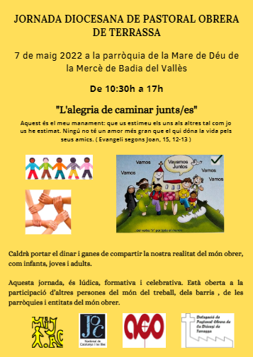

Trobada diocesana de Pastoral Obrera de Terrassa
(07/05/2022)

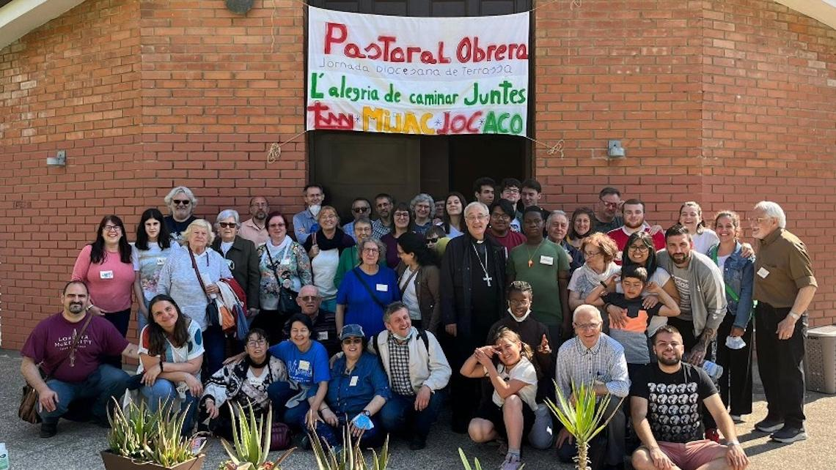
La Delegació Diocesana de Pastoral Obrera amb els moviments MIJAC, JOC i ACO, vam celebrar el dissabte 7 de maig de 2022 a la parròquia de la Mare de Déu de la Mercè a Badia del Vallès, la jornada Diocesana amb el lema “L’alegria“ de caminar junts/es ”.
Després de dos anys en què no s’havia pogut celebrar per la pandèmia, la jornada va comptar amb la participació d’uns 50 militants infants, joves i adults. Va ser una trobada lúdica, festiva, de retrobament i amb esperit sinodal. Vam gaudir amb jocs, cançons i danses i una gimcana en la que reflexionàvem sobre diferents àmbits tot buscant valors i contravalors des de la nostra realitat: La família, el lleure, el treball, l’escola, el barri-poble i l’experiència creient.
De cada àmbit vam sortir unes petjades amb les principals crides i reflexions que ens van servir per construir un camí, el camí que com a Església ens porta a Jesús i pel que caminen junts i juntes amb alegria.
Mons. Salvador Cristau va celebrar la Missa i també vam donar gràcies a Déu pels 25 anys de l’ordenació del consiliari de la Pastoral Obrera Mn. Pepe Baena.
Va participar de la trobada el president d’ACO, Santi Boza.

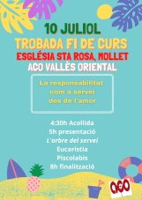

Trobada de fi de curs (10/07/22)

El dia 10 de juliol de 2022 ens vam aplegar uns 15 militants per celebrar la trobada de fi de curs sota el títol, “La responsabilitat com a servei d’amor” amb la finalitat de treballar els relleus de la responsabilitat de zona i als 3 grups i de retrobar-nos per tancar el curs d’una manera lúdica.
Vam començar amb un vídeo-conte sobre la responsabilitat que ens va servir com a introducció i invitació a la reflexió. Posteriorment vam tenir un diàleg-intercanvi molt ric en relació a la vivència de la responsabilitat i vam concloure amb la construcció de l’arbre genealògic o arbre històric del servei on vam anar posant el nom dels i les militants, fins i tot els que no estaven presents, per veure la responsabilitat o responsabilitats que han fet per adonar-nos de com al llarg de la història d’ACO a la zona hi ha persones que han fet possible que ACO sigui el que és avui i adonar-nos que la història d’ACO ha estat un història d’amor i servei als altres.
Finalment vam compartir l’Eucaristia que va concelebrar el Pepe com a consiliari de zona juntament amb el Jan, prevere de la Parròquia de Mollet recentment ordenat. Durant l’homilia la responsable de zona, una de les responsabilitats que finalitza aquest curs, va compartir el seu testimoni sobre la responsabilitat.
Vam acabar la trobada compartint un berenar.
Altres
Els Estudis d’Evangeli (Comunitat ACO) es van reprendre però a nivell parroquial de la Parròquia de Sant Francesc de Bellavista, oberts a la participació dels militants d’ACO
El treball del grups i del Comitè de Zona va estar molt marcat pel treball preparatori plantejat en relació al XII Consell i pel treball del Sínode que s’ha intentat treballar em alguns grups centralitzant les aportacions mitjançant l’Equip de Pastoral Obrera de Terrassa (EPOT)

Com ajuden o han ajudat aquestes activitats als grups de RdV?
Aquestes activitats i trobades de zona, ens fan sortir del nostre grup de Revisió de Vida ens ajuden a potenciar el sentit de moviment, així com a fomentar la relació entre els membres de la zona, veient punts de vista diferents al personal i al del grup i a sentir-nos família malgrat la diversitat.
També ens ajuden a treballar els objectius de la zona i les prioritats del pla de curs.
Els espais informals i més lúdics d’esmorzar, dinar, berenar, caminar junts, xerrar, jugar, cantar, ballar,.... ens han ajudat a conèixer-nos millor.
Les trobades refermen el nostre compromís i ens fan sentir-nos comunitat, església. Especialment en el cas de les trobades diocesanes de pastoral obrera ens ajuden a sentir-nos parts d’un moviment de Pastoral Obrera i a conèixer-nos i compartir amb militants del MIJAC i la JOC.
Aquests activitats ens ajuden a créixer en la fe.

Quins són els reptes de futur què té la Zona?
Pensem que el principal repte que té la zona és la iniciació. Fa molts anys que no s’incorpora cap militat a cap grup ni s’incorpora cap grup de Revisió de Vida al moviment. Cal buscar la manera d’arribar a les persones que tenen inquietuds, de convidar a gent que coneixem, laics, seminaristes, preveres, religioses ,... per oferir ACO i créixer en el nombre de militants.
En aquest sentit, tenim el repte de continuar endavant amb el desenvolupament del pla d’iniciació-formació de zona.
En aquesta línia, fomentar les xarxes socials pot ser una eina per donar a conèixer el que fem.
Un altre repte és fomentar un major sentiment de pertinença i militància al moviment participant en major mesura de les activitats que es fan a la zona i de les que es fan al moviment.
També tenim el repte d’una major coresponsabilitat, que tothom valori el moviment i vegi que tots i totes són necessaris pel seu funcionament i no costi tan assumir responsabilitats o fer petits serveis. Els militants de la zona, estem implicats, compromesos, en diversos àmbits a nivell personal però hem de trobar la manera d'implicar-nos-hi més com a moviment .
Un altre repte és donar difusió al pla de formació que tenim al moviment per tal que els militants de la zona coneguin la gran riquesa de documents de què disposem al moviment i valorin la formació.
I també el curs passat ens van marxar el repte de recuperar la memòria històrica de la zona fent un arxiu documental de la zona.

Quins són els reptes de futur del Comitè de Zona?
El principal repte de futur del Comitè de Zona és organitzar-se davant la manca de relleu de la responsable de zona i del responsable d’iniciació i acompanyar els nous responsables de grup que s’han incorporat aquest curs.
També caldria treballar per tal que sortís un/a responsable d’economia i poder tenir un petita economia de zona.

Quins haurien de ser els cinc punts prioritaris per al Comitè General en els propers anys?

Els punts prioritaris per al Comitè General en els propers anys són continuar acompanyant les zones i diòcesis, especialment els seus responsables, per tirar endavant els reptes que prioritzem entre tots els i les militants al proper Consell.
Això implica que potser hem de prioritzar i plantejar-nos si cal fer tot el que habitualment fem i si podem replantejar-nos alguns aspectes d’organització i funcionament del moviment.
També cal prioritzar la iniciació per incorporar nous militants i nous grups de militants al moviment.

Què s’hauria de millorar o canviar en el conjunt del moviment?
Ens sembla que un punt prioritari a treballar és que el moviment s’obri i arribi al món obrer. En aquest sentit, caldria establir contacte amb altre moviments d’Església i amb moviments socials reivindicatius amb els que es puguin arribar a fer activitats conjuntes. Cal que un major nombre de persones del món obrer, en situació de precarietat (aturats, immigrants,...) participin d’algunes de les activitats que fem, els puguem oferir ACO i es puguin incorporar als nostres grups de Revisió de Vida.

